وزارة التربية والتعليم / مديرية التربية والتعليم
مدرسة امتحان نهاية الفصل الدراسي الثاني لمبحث الرياضيات اليوم والتاريخ : / / 2022م
الصف : الخامس للعام الدراسي ( 2021/2022) م الزمن :ساعة واحدة
اسم الطالبة : ...................................
السؤال الأول: (20 علامة )
1) الشكل الرباعي الذي تكون اضلاعه متطابقة وزواياه قوائم هو :
أ) مستطيل ب) مربع جـ) شبه منحرف د) معين

2) الوسيط للاعداد (14،2،20،10، 9) هو =
أ) 11 ب) 12 جـ) 10 د) 9

3) العبارة(x ÷ 2 ) تعني
أ) الفرق بين 2 و m ب) مجموع 2وm جـ) مثلي العدد mد) m مقسومه على2

4) الصيغة القياسية ل 200+30+5+0.2+0.09+0.005 هي :
أ) 235.295 ب) 235.592 جـ)23.592 د) 25.295

5) العبارة الصحيحة من العبارات التالية هي :
أ) 0.325<0.275 ب) 0.312>0.418 جـ) 0.255<0.199 د) 0.120>0.333

6) قياس الزاوية في المثلث ادناه تساوي :
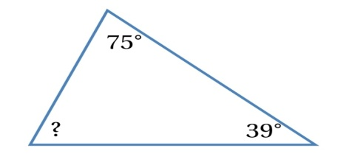
أ) 138 ب) 66 جـ) 139 د) 116

7) حل المعادلة 4n = 24 :
أ) 36 ب) 8 جـ) 49 د) 6
8) 11min, 35s=
أ) 1135s ب) 598s جـ) 695s د) 229s

9) سمك كتاب 23mmما سمكه بالسنتيمترات
أ)2.003 ب) 0.23 جـ)2.03 د)2.3

10) المدى للاعداد (4، 1، 0، 14، 5،3 ) هو :
أ) 13 ب) 1 جـ) 3 د) 14

السؤال الثاني : ( 20 علامة )
1- جد قياس الزاوية المجهولة فيما يلي
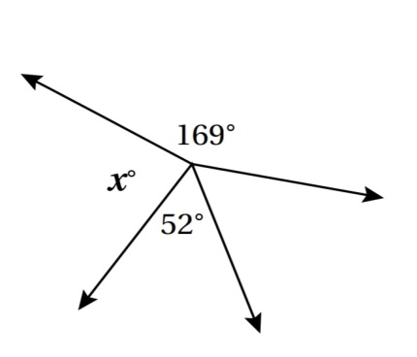

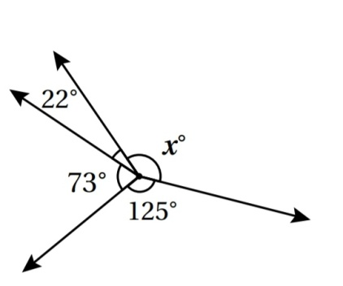

د) جد ناتج كل مما يلي في أبسط صورة: ( 6علامات)
ا)Lــــــــــــــــــــــــــــــــــــــــــــــــــــ3700mL =
ب) cmــــــــــــــــــــــــــــــــــــــــــ = 0.9 m
ج) hــــــــــــــــــــــــــdayــــــــــــــــــــــــــــــ88h =
جد ناتج ما يلي:
ا. 3.966 2.279ب. 10÷ 64.09

اكتب المقدار الجبري الذي يعبر عن
أ. مجموع x و 12
ب. زيادة عل n ب 7

حل المعادلات التالية
c×3=75ب. 77=7b

اصنف المثلثات في الجدول الى منفرج الزاوية او حاد الزوايا او قائم الزاويا
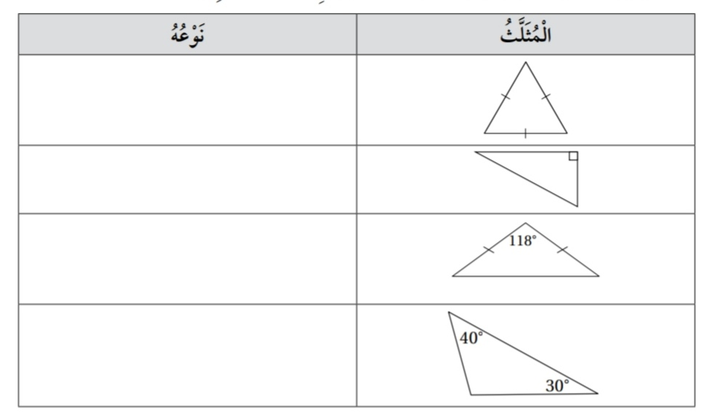

انتهت الأسئلة.
مع أطيب الأمنيات للجميع بالتوفيق والنجاح
معلمة المبحث :

